**La semaine Sainte, le dé de la prière**

*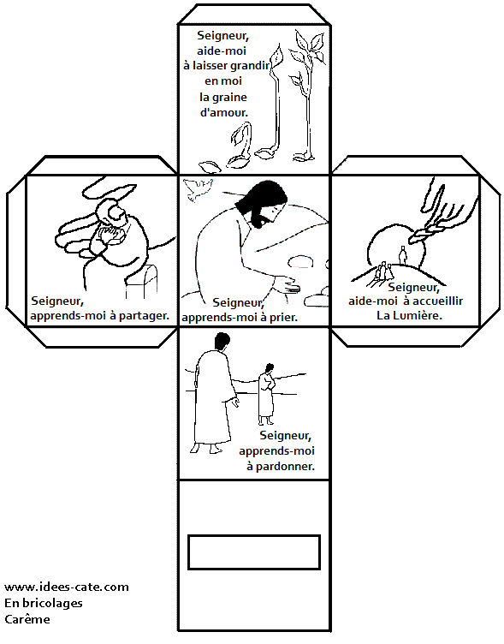A fabriquer pour la classe et à utiliser pendant la prière cette semaine.*